代人申报操作手册
一、必需材料
1.个人授权委托书（手写签名）
2.成果佐证材料：中文论文类成果应包括封面、目录和文章正文；以SCI或EI收录评奖的英文论文类成果应包括文章正文和收录证明；专利成果应包括专利证书。其它类应提供相应佐证。
3.成果人个人银行卡号，开户行信息（填写开户行完整信息，精确到支行）
二、详细操作手册（以卓创科研成果奖为例）

登录
登录网上办事大厅-研究生-研工评审中，点击【研工评审】应用。

2.选择代人申报
被委托人进入系统后，选择代人申报，为委托人申报2023年卓创科研成果奖。

3.填写申报人信息
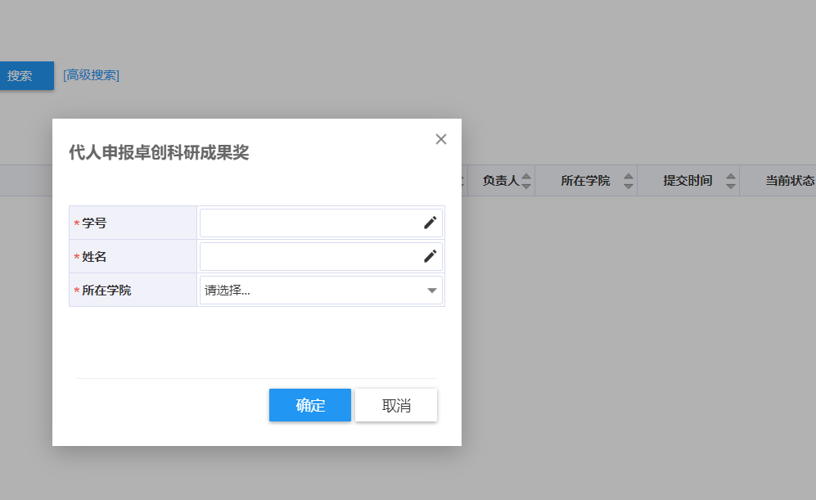

输入委托人学号，姓名，选择委托人所在学院后点击确定。

4.完善人员基本信息及科研成果
补充委托人联系电话，导师、银行卡等信息，上传授权委托书。
科研成果部分，已在科研成果申请应用系统审核通过的成果，选择已审的论文或专利，未申请的科研成果，选择新增。
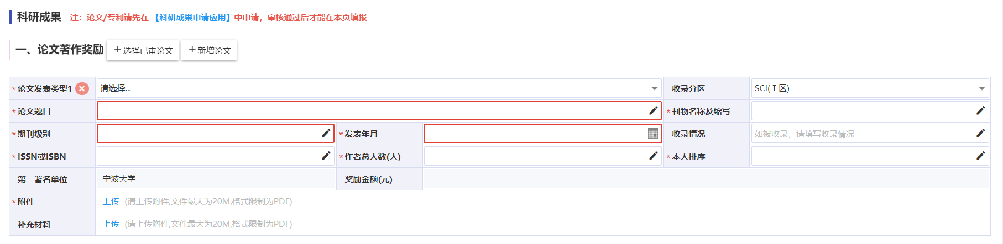
根据《宁波大学自然科学科研业绩评价实施办法》（宁大政〔2021〕93号）和《宁波大学人文社会科学科研业绩评价实施办法（试行）》（宁大政〔2021〕89号）填写论文级别等。
收录类型：根据实际选择。特别注意：自然科学论文，SCI中科院分区大小类均为一区的论文才能算是A类；期刊级别：根据实际情况填写：SCI、SSCI、CSSCI等，收取情况：根据实际情况填写，SCI一区已收录等。附件：上传成果佐证材料。

5.提交
所有信息填报完成后，选择提交。若信息不完善可选择保存不提交，待完成无误后再点击提交。提交后，请及时联系导师审核。

